PAGEFLIP

Nombre del Docente: Roman Correa Perdomo

Modulo: Carnes y frutos del mar

Unidad: Unidad Virtual

Fecha de recibido: 8 de septiembre de 2018

Nomenclatura: UV_GR_PAF_CAFRUMA_U02_1855_V01

Versión Guion: (Con la mayor interactividad se presentan artículos, fotografías, videos y enlaces aplicando la línea grafica de la institución o empresa.)

Título del Recurso: La sencillez de los peces

Descripción del Pageflip: (Debe ser no mayor a 30 Páginas para su adecuación con la línea grafica de la Fundación y sus respectivas imágenes sugeridas)

Solicitud de Recurso: (horas de anticipación al desarrollo del recurso)

Autor Del Recurso: Jorge Steven Rodríguez Crespo

Contenedor: en esa casilla se determinara si es actividad 1 actividad 2 o actividad integradora, si es el contexto o el recurso

Observaciones para tener en cuenta:
PAGEFLIP

NOMBRE  Roman Correa Perdomo | MÓDULO  Carnes y frutos del mar | UNIDAD  DOS | FECHA DE RECIBIDO  08/09/2018 | NOMENCLATURA  UV_GR_PAF_CAFRUMA_U02_1855_V01 | SOLICITUD DEL RECURSO  08/09/2018
VERSIÓN DEL GUION  V01 | TÍTULO DEL RECURSO  LA SENCILLEZ DE LOS PECES | DESCRIPCIÓN DEL RECURSO  En esta actividad, el estudiante conocerá e identificará la manera más práctica y técnicas para preparar peces. |  | AUTOR DEL RECURSO  Jorge Steven Rodríguez Crespo | Contenedor  A.I.R

CREACIÓN DEL GUION

Imágenes Portada:

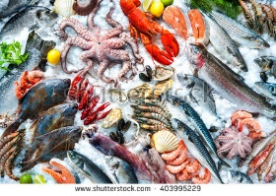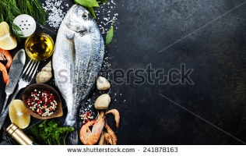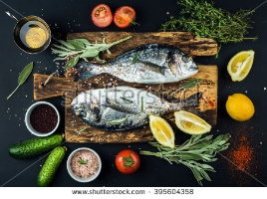
https://www.shutterstock.com/es/image-photo/seafood-on-ice-fish-market-403995229?src=BbmghxL1mSNZtSA0XoMupA-1-20
https://www.shutterstock.com/es/image-photo/delicious-fresh-fish-on-dark-vintage-241878163?src=N8Gf8ictW_MnVBs2J7KorQ-1-0
https://www.shutterstock.com/es/image-photo/fresh-uncooked-dorado-sea-bream-fish-395604358?src=N8Gf8ictW_MnVBs2J7KorQ-1-10

1 - Imagen de Apoyo  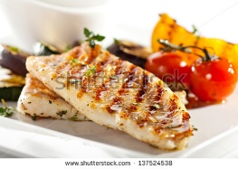  https://www.shutterstock.com/es/image-photo/grilled-fish-fillet-bbq-vegetables-137524538?src=N8Gf8ictW_MnVBs2J7KorQ-1-11  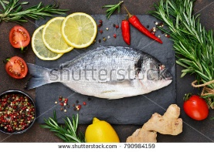  https://www.shutterstock.com/es/image-photo/food-background-fresh-raw-dorado-swallow-790984159?src=N8Gf8ictW_MnVBs2J7KorQ-1-7  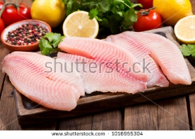  https://www.shutterstock.com/es/image-photo/fresh-fish-fillet-ingredients-cooking-on-1016955304?src=N8Gf8ictW_MnVBs2J7KorQ-1-21 | 1 - Textos  LA SENCILLEZ DE LOS PECES  Los músculos de los peces anatómicamente son más sencillos que los de cualquier animal que repte, camine o vuele, todo cocinero debería saber algo sobre su estructura biológica. Posiblemente, el factor más importante sea que el colágeno de los músculos de los peces es más débil que el de cualquier otro animal que habita en la tierra.  Los peces no demandan un colágeno fuerte porque, mecánicamente, flotan en su hábitat (agua) y no necesitan un esqueleto complicado ni músculos con un colágeno fuerte para lograr mantener su peso sobre la tierra.  Debido a esto, no requieren demasiados enlaces estabilizadores, (son los que otorgan dureza y fuerza al colágeno retrasando su degradación o putrefacción especialmente en los músculos de los animales terrestres). La carne de los peces al no tener esa resistencia a la degradación, determina que su colágeno (que ya es débil) se debilite aún más cuando muere, y con la frescura de su carne, porque pasado un tiempo relativamente corto la carne se deshará. Además, el colágeno se derrite velozmente con un poco de calor. Esto logra ser positivo, ya que es muy agradable al comensal que el pescado bien cocinado se pueda cortar sin la necesidad de un cuchillo, pero si la cocción se llevó por largos periodos de tiempo, es demostración que el cocinero dejo sobrecocinar la pieza cárnica.
2 - Imagen de Apoyo  Adaptar imagen sugerida libre a la que se encuentra de apoyo en el texto. Colocar los textos.  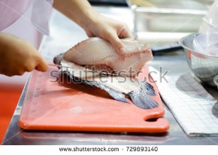  https://www.shutterstock.com/es/image-photo/cut-fish-fillet-shop-chef-cutting-729893140?src=XGASS_MrqioIlGoRfLHSQg-2-25 | 2- Textos  Otro factor para la particularidad de la carne de los peces, es que en términos generales poseen sangre fría, (excepto algunas especies de atún). Las proteínas de los peces nunca evolucionaron para tolerar temperaturas cálidas, y mucho menos muy calientes.  Otra secuela de la sangre fría es que las proteínas del pescado se cocinan completamente si se exponen a una temperatura moderada, a un nivel que una persona encontraría caliente, pero resistible al tacto. Incluso a temperaturas algo más altas (las que dejarían muy poco hechas las carnes), las proteínas del pescado se coagulan completamente y la carne queda seca y harinosa.  Como los peces no necesitan de esqueletos complicados, sus cuerpos están formados en gran parte por músculo. Y como casi todos los movimientos de un pez sirven para impulsarlo hacia delante, todos sus músculos son similares en forma y tamaño. (por esta razón al momento del servicio los comensales no se pelean porque este músculo es más o menos duro frente a los demás, todos son iguales).  Todos los peces nadan pausadamente, excepto en los breves y raros estallidos de velocidad que necesitan, para evitar ser devorados por los otros peces más grandes. Para estos particulares, pero concluyentes momentos el pez necesita un alto número de fibras musculares potentes de contracción rápida; de ahí que la inmensa colectividad de peces tenga la carne clara y no roja.  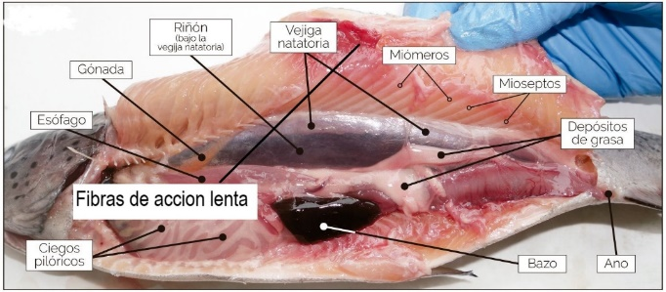  Tomado de: https://i1.wp.com/www.innovabiologia.com/wp-content/uploads/2016/05/amatomia-interna-2.jpg
3- Imagen de Apoyo  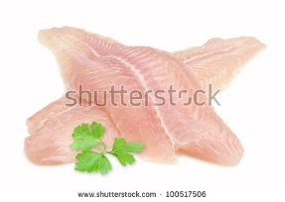  https://www.shutterstock.com/es/image-photo/fillet-fish-pangasius-isolated-on-white-100517506?src=MQANs2DFrtM3x_3GCZlJYA-1-22  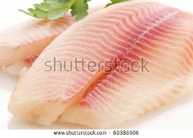  https://www.shutterstock.com/es/image-photo/tilapiini-fillet-60386506?src=MQANs2DFrtM3x_3GCZlJYA-1-40  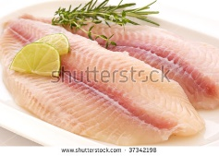  https://www.shutterstock.com/es/image-photo/pangasius-fillet-37342198 | 3- Textos  Cuando se filetea y se retira la piel de los peces, se observan líneas precisas en forma de zigzag. Son vainas (cubiertas) de colágeno llamadas miocomas (o mioseptos), que segmentan cada uno de los músculos individuales posibilitando la natación.  Estos miocomas (vainas) a medida que el animal envejece se van separando para ayudar a que los músculos crezcan. Al dar cocción a los pecados, los espacios entre los miocomas (músculos) hacen que la carne se desarme, como si se pasaran las hojas de un libro.  Los músculos característicos de un pez, referidos como miotomas (o miomeros). Están construidos de igual forma que los de los animales terrestres, con vainas de colágeno (miocomas) que circundan las fibras de un extremo a otro. Pero no significa que los miotomas (músculos) vayan paralelos a la longitud del pez. Eso no funcionaría para su proceso de natación.
4- Imagen de Apoyo  Adaptar imagen sugerida libre a la que se encuentra de apoyo en el texto. Colocar los textos.  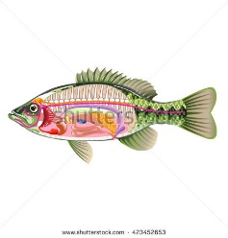  https://www.shutterstock.com/es/image-vector/fish-internal-organs-vector-art-diagram-423452653 | 4- Textos  Cada músculo del pez tiene forma de W, con cada musculo adyacente al siguiente, por eso surge la delineación en zig zag. Con esta geometría se logra que las contracciones musculares formen los movimientos ondulantes que impulsan al pez hacia adelante eficientemente.  Esta anatomía se puede observar en la siguiente figura:  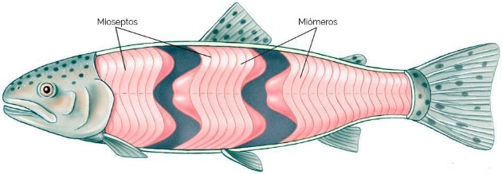  Tomado de: https://i2.wp.com/www.innovabiologia.com/wp-content/uploads/2016/05/miomeros.jpg
5- Imagen de Apoyo  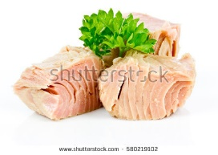  https://www.shutterstock.com/es/image-photo/tuna-580219102?src=iGvdBJ1fv4eeiddc3d_6rQ-1-0  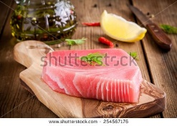  https://www.shutterstock.com/es/image-photo/raw-tuna-fillet-dill-lemon-olive-254567176?src=iGvdBJ1fv4eeiddc3d_6rQ-1-3  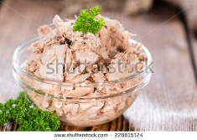  https://www.shutterstock.com/es/image-photo/canned-tuna-fresh-parsley-detailed-closeup-228615124?src=iGvdBJ1fv4eeiddc3d_6rQ-1-17 | 5 - Textos  EXPLICACIÓN BILÓGICA DE POR QUÉ LA CARNE DEL ATÚN TIENE UNA COLORACIÓN ROJA Y CON ALTO CONTENIDO GRASO  El atún es un caso muy raro entre los peces. Su carne tiene una coloración rojo intenso, con vetas marcadas de grasa. Ellos nadan grandes distancias a mucha velocidad, por eso sus músculos, a diferencia de los demás peces, contienen fibras aeróbicas con mucha mioglobina, necesarias para proporcionar el oxígeno a las células.  Los atunes comparados con sus hermanos los demás peces, son de lo más insólito, ya que ostentan una temperatura corporal por encima de la de su entorno. Debido a esta particularidad el músculo del atún, especialmente la carne situada en la zona del vientre es graso. Esa capa de grasa lo aísla y lo protege del frío de los océanos. Esto repercute en la manera de cocinarlo, que se asemeja más a la de un animal terrestre que a la de un pez.
6- Imagen de Apoyo  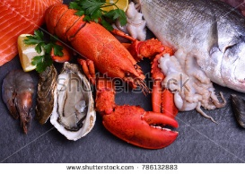  https://www.shutterstock.com/es/image-photo/freshest-seafood-every-taste-786132883?src=XKpymHuC5gihb1OtZ0SHVw-1-2  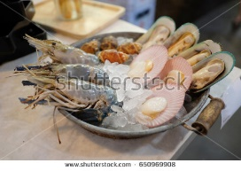  https://www.shutterstock.com/es/image-photo/fresh-seafood-any-form-sea-life-650969908?src=JXeHbL3MsMB8P_FthIkpfw-1-6  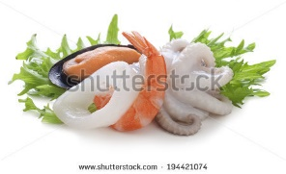  https://www.shutterstock.com/es/image-photo/shrimps-tail-mussel-on-shell-squid-194421074?src=FSkk6rwdvoqWDCGg4Djskg-1-0 | 6- Textos  CLASIFICACIÓN DE LOS MARISCOS  El mar ofrece una extensa diversidad de alimentos totalmente variados y deliciosos para el deleite tanto de paladares exigentes como para el común de las personas, y de entre todos estos productos se encuentran los llamados mariscos o frutos de mar. Debido a la inmensa pluralidad de mariscos existentes, se ha tejido una compleja taxonomía que permite diferenciar los diversos tipos de mariscos que existen. Se reconocen tres grupos principales de especies dentro de la familia de los mariscos:  •CRUSTÁCEOS: Se identifican por poseer un caparazón rígido en su exterior, poseen patas acentuadas (las dos primeras suelen ser pinzas). Viven en las profundidades del mar y se encuentran dentro de esta clasificación las langostas, camarones, langostinos los cangrejos entre otros.  •MOLUSCOS: también denominados bivalvos, se caracterizan por tener dos conchas duras de calcio y algunos otros minerales, en el interior de esta concha su cuerpo es blando, esta concha se abre y cierra a voluntad del animal. En este grupo encontramos las almejas, las ostras, los mejillones, las vieiras. Entre la familia de los moluscos se incluyen los cefalópodos, que no poseen concha, pero si poseen tentáculos y podemos encontrar entre ellos la sepia, el calamar y el pulpo.
7- Imagen de Apoyo  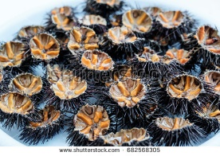  https://www.shutterstock.com/es/image-photo/plate-delicious-sea-urchins-eat-puglia-682568305?src=y_0P_U-qCbaYxkQYR5msJg-1-1  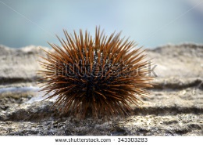  https://www.shutterstock.com/es/image-photo/close-image-sea-urchin-343303283?src=y_0P_U-qCbaYxkQYR5msJg-1-0  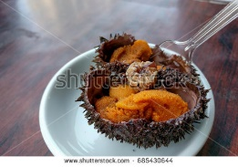  https://www.shutterstock.com/es/image-photo/fresh-sea-urchin-locally-known-uni-685430644?src=y_0P_U-qCbaYxkQYR5msJg-1-10 | 7- Textos  •EQUINODERMOS: su característica principal es la de tener cuerpos con figuras geométricas y un exoesqueleto duro. Su principal exponente es la estrella de mar, pero en el ámbito gastronómico el más registrado en la mente del chef, es el erizo de mar. Las personas asiduas al consumo de mariscos, se logran beneficiar con las propiedades que ellos poseen las cuales se enuncian a continuación:  •Tienen en su composición un alto contenido de proteínas con un elevado valor biológico.  •Son muy nutritivos, porque contienen minerales (K, Na, Mg) y vitaminas (vitamina A, ácido fólico, vitamina E).  •Los mariscos poseen un alto nivel de ácidos grasos poliinsaturados (son ácidos grasos que poseen más de un doble enlace entre sus carbonos, lo que significa grasas buenas con un punto de fusión bajo lo que les permite ser evacuadas y no taponar las venas y arterias) previniendo enfermedades cardiovasculares.  •Concentran muy pocas calorías, pues no alcanzan las 100 kcal por cada 100 gramos, claro está en crudo.
8- Imagen de Apoyo  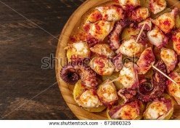  https://www.shutterstock.com/es/image-photo/closeup-photo-pulpo-la-gallega-octopus-673860325?src=tv0_JXJQciuFnOLjLox5FQ-1-0  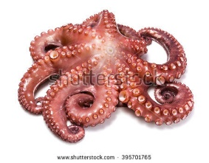  https://www.shutterstock.com/es/image-photo/octopus-over-white-background-395701765?src=tv0_JXJQciuFnOLjLox5FQ-1-18  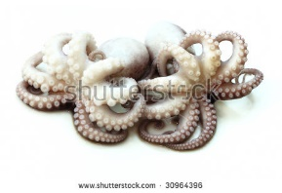  https://www.shutterstock.com/es/image-photo/two-cooked-octopus-isolated-on-white-30964396 | 8- Textos  NADADORES DE OCHO BRAZOS  Para preparar el pulpo o el calamar, no es preponderante saber cómo catalogan los biólogos esta familia de seres marinos que expelen tinta y se mueven por propulsión a chorro. Los pulpos y los calamares son moluscos, como las almejas (primas lejanas). Son cefalópodos, es decir moluscos cuyos miembros perdieron toda la concha y cuyos brazos o tentáculos se desplegaron a partir del pie que sus anteriores generaciones utilizaban para arrastrarse o para anclarse al suelo marino.  Desarrollaron unos ojos complejos, la capacidad de cambiar de color y un cerebro extraordinario. En algunos acuarios pululan historias de pulpos que abren pestillos, sustraen pescado de tanques próximos, pero lo que no cabe duda es que un pulpo es mucho más listo que una almeja.  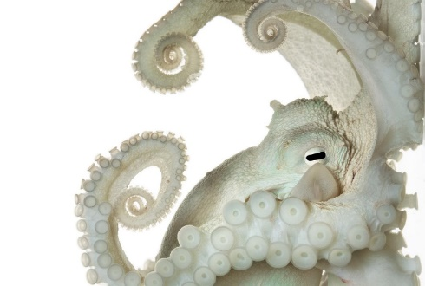  Tomado de: http://images.nationalgeographic.com.es/medio/2016/11/14/mm8325-150204-05646_aeba37dd.jpg
9- Imagen de Apoyo  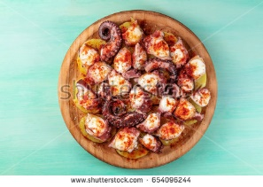  https://www.shutterstock.com/es/image-photo/overhead-photo-pulpo-la-gallega-octopus-654096244?src=tv0_JXJQciuFnOLjLox5FQ-1-6  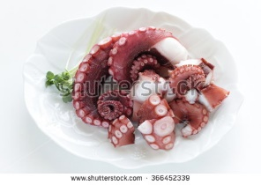  https://www.shutterstock.com/es/image-photo/freshness-boiled-octopus-japan-366452339?src=tv0_JXJQciuFnOLjLox5FQ-1-36  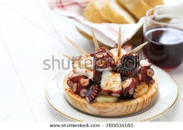  https://www.shutterstock.com/es/image-photo/pulpo-la-gallega-polbo-feira-spanish-208834180?src=tv0_JXJQciuFnOLjLox5FQ-1-44 | 9- Textos  Pero al chef le importa muy poco la capacidad mental de los cefalópodos, en cambio su estructura y el cómo está compuesta su carne si es de gran importancia. Todo lo contrario del pescado, el pulpo tiene colágeno fuerte, exuberantemente y la disposición de las fibras musculares de los cefalópodos es totalmente distinta de la de otros animales (realmente esta disposición es única), cuyos músculos tienden a estar orientados exclusivamente al movimiento. La fibra muscular y las vainas de colágeno de los cefalópodos se parecen a las capas de madera conocida como conglomerado, con la fibra de cada capa colocada en perpendicular a las fibras de encima y debajo. Esto les permite contraer o expandir los músculos en casi cualquier dirección, lo que explica la habilidad contorsionista del pulpo.  La piel de los cefalópodos es extremadamente dura como para reblandecerse al cocinarla y por consiguiente se debe quitar. Los músculos y el colágeno son tan duros como la piel, por lo que se debe ser meticuloso al cocinarlas para obtener el mejor de los resultados.  El colágeno de los cefalópodos empieza a encogerse a temperaturas de cocción relativamente bajas. Las capas cruzadas de colágeno se contraen en todas las direcciones; los chefs japoneses evitan está tendencia marcando con cortes superficiales varios lugares de la carne.
10- Imagen de Apoyo  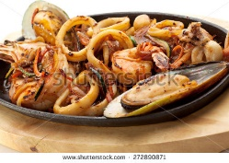  https://www.shutterstock.com/es/image-photo/grilled-seafoods-bbq-shrimps-mussels-calamari-272890871?src=0rbEIrubrVRc4lB9cUt15A-1-6  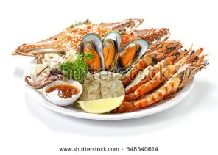  https://www.shutterstock.com/es/image-photo/roasted-mixed-seafood-contain-blue-crabs-548540614?src=0rbEIrubrVRc4lB9cUt15A-1-25  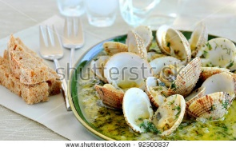  https://www.shutterstock.com/es/image-photo/clamscockles-white-wine-sauce-92500837?src=0rbEIrubrVRc4lB9cUt15A-1-15 | 10- Textos  CARNE SIN HUESOS EN UNA CONCHA  Los pulpos y calamares son los expertos e inteligentes de los moluscos, mientras las ostras, los mejillones, las almejas, las orejas de mar y las vieiras son sus parientes tontos.  Sin embargo es indiscutible que los amantes de los mariscos no los valoran por su inteligencia, sino por su sabor. La afinidad humana al consumo de mariscos viene de antaño. Los arqueólogos afirman que las ostras y caracoles en realidad fueron los primeros animales que los humanos aprendieron a cultivar y criar.  Los antiguos humanos acopiaban ostras en los bajíos y devolvían las conchas en el mismo lugar para que la siguiente generación se anclara a una superficie dura. La cría de caracoles solo demanda un poco más de trabajo, tal como chorrear un madero con zumo de fruta fermentada para atraer a una multitud.
11- Imagen de Apoyo  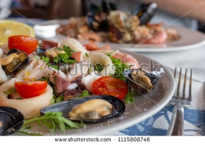  https://www.shutterstock.com/es/image-photo/fresh-mediterranean-seafood-calamari-octopus-mussels-1115808746?src=0rbEIrubrVRc4lB9cUt15A-1-90  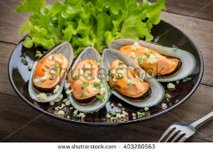  https://www.shutterstock.com/es/image-photo/baked-mussels-garlic-on-plate-403280563?src=0rbEIrubrVRc4lB9cUt15A-1-3  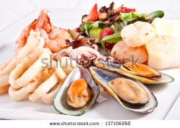  https://www.shutterstock.com/es/image-photo/seafood-salad-137106950?src=0rbEIrubrVRc4lB9cUt15A-1-98 | 11- Textos  También la temperatura de cocción afecta al sabor, puesto que muchos aminoácidos quedan sujetos a proteínas coaguladas y contribuyen así al sabor. Además, el calentamiento crea sulfuros muy aromáticos que otorgan a los moluscos cocinados su distintivo aroma y cuanto más salada es el agua en la que viven, más sabrosos son.  Todo el que cocine o coma estos moluscos debería conocer las posibles consecuencias de su consumo. Estos animales filtran enormes cantidades de agua para obtener unas pocas partículas de alimento, a través de las que se pueden contaminar con residuos o agentes infecciosos.
12- Imagen de Apoyo    https://www.shutterstock.com/es/image-photo/lovely-happy-multigeneration-family-having-healthy-168086165?src=dHI5p_TFarzCt0EIrfz7eA-1-31    https://www.shutterstock.com/es/image-photo/girl-eating-fish-lunch-restaurant-523738876?src=XcnwUAFZ2RgpbjErCNo4Xw-1-2    https://www.shutterstock.com/es/image-photo/portrait-young-woman-red-dress-having-734735968?src=XcnwUAFZ2RgpbjErCNo4Xw-1-4 | 12- Textos  COMO BENEFICIAN NUESTRA SALUD LOS MARISCOS  Los mariscos son idóneos para consumir en cualquier tipo de dieta saludable, debido a su alto contenido proteico los transforma en un alimento que sacia muy rápido, con pocas cantidades, es el ideal para deportistas o personas que desean perder peso. Los beneficios nutricionales de los mariscos en analogía al de los pescados blancos son exactamente iguales.  Para todas aquellas personas que padecen de hipertensión (presión extremadamente alta de la sangre actuando sobre la pared de las arterias, la cual es culpable de numerosos infartos y hemorragias cerebrales), lo mismo que de aquellos que padecen de gota (artritis común y dolorosa), deben tener particular cuidado con el consumo de mariscos por el alto contenido de sodio, además de contener purinas, responsables de aumentar los niveles de ácido úrico. Un motivo más para recomendar a todos aquellos que sufren de hipertensión consumir los mariscos en fresco y no congelados, porque frescos poseen menos sodio. También es una de las mejores opciones para las personas que padecen de anemia, ya que al consumir mariscos consumirán altas concentraciones de hierro y calcio en su dieta.
13- Imagen de Apoyo  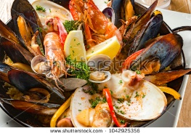  https://www.shutterstock.com/es/image-photo/delicious-seafood-hotpot-dishes-1042925356?src=BbmghxL1mSNZtSA0XoMupA-1-2  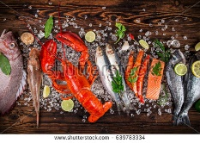  https://www.shutterstock.com/es/image-photo/fresh-tasty-seafood-served-on-old-639783334?src=BbmghxL1mSNZtSA0XoMupA-1-9  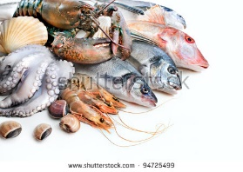  https://www.shutterstock.com/es/image-photo/fresh-catch-fish-other-seafood-isolated-94725499?src=N8Gf8ictW_MnVBs2J7KorQ-1-18 | 13- Textos  COMO SABER SI LOS MARISCOS SON FRESCOS  Los mariscos con algún grado de cocción, deben tener su exoesqueleto (caparazón), rosado, no debe tener manchas verdosas y mucho menos negras y al tomarlos en la mano, deben dar la sensación de peso. Los mariscos con cabeza, como los camarones, gambas y langostinos, están en buen estado si su cabeza es translúcida, además de no poseer ninguna mancha en el cuerpo, su carne debe ser muy firme. Los mariscos congelados deben encontrarse en una sola pieza, con un aspecto similar al fresco y el envase no poseer escarcha alguna en su interior (para prevenir quemaduras por frio).  Los bivalvos (moluscos como los mejillones, vieiras, ostras), deben tener su concha cerrada, el líquido entre ellas debe ser abundante, casi translucido y con olor a mar. Los cefalópodos frescos (sepia, calamar, pulpo) deben poseer una coloración brillante y nacarada y su carne tiene que ser firme, brillante y resbaladiza.
14- Imagen de Apoyo    https://www.shutterstock.com/es/image-vector/shellfish-free-icon-flat-style-food-649435165?src=ds-IYYmK_w4Spyf2Bm1hIA-1-2  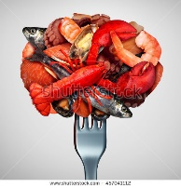  https://www.shutterstock.com/es/image-photo/seafood-concept-group-shellfish-crustacean-fish-457041112?src=ds-IYYmK_w4Spyf2Bm1hIA-1-13  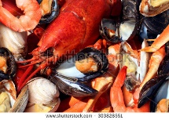  https://www.shutterstock.com/es/image-photo/shellfish-plate-crustacean-seafood-fresh-lobster-303828551?src=ds-IYYmK_w4Spyf2Bm1hIA-1-43 | 14- Textos  ¿POR QUÉ Y CÓMO SE DA LA ALERGIA A LOS MARISCOS?  Pero no todo pueden ser beneficios con respecto al consumo de los mariscos, se pueden presentar algunos problemas y el principal y más común son las alergias a las que se puede ver abocado una persona que consume mariscos.  La alergia a los mariscos no es lo mismo que la alergia a todo lo procedente del mar. Esta última engloba a todo lo originario del mar (pescados como el atún, los mariscos, cefalópodos como el pulpo), pero a pesar de que tanto los mariscos como los pescados tienen en común el mismo hábitat, desde el punto de vista biológico son completamente distintos. Gracias a esto, personas que son alérgicas a los mariscos pueden sin ningún problema degustar un buen filete de pescado, sin desencadenar las reacciones alérgicas pertinentes a los mariscos.
15- Imagen de Apoyo  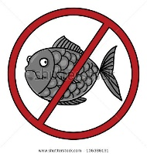  https://www.shutterstock.com/es/image-illustration/fish-free-symbol-no-icon-food-136386191?src=tiK8s4xxOdV-itH3QF6BmA-1-1  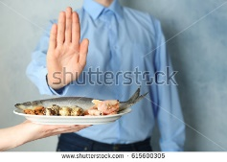  https://www.shutterstock.com/es/image-photo/allergy-concept-young-man-refusing-eat-615600305?src=tiK8s4xxOdV-itH3QF6BmA-1-2    https://www.shutterstock.com/es/image-photo/woman-wearing-rubber-gloves-holding-raw-45699940?src=Y9r9IeayqPic_9LJmZ4JAA-2-87 | 15- Textos  Se han encontrado dos distintos tipos de alergias hacia los mariscos:  - Alergia a los crustáceos  - Alergia a los moluscos  Existen personas alérgicas a los mariscos pueden ser alérgicos a ambos grupos (crustáceos, moluscos), pero existen otras personas que únicamente son alérgicas a uno de estos dos grupos. Existen niveles de alergia tan fuertes que las personas entran en reacción al tocarlos o inhalar los vapores procedentes de los mariscos durante su proceso de cocción.  Esta alergia a los mariscos se puede desarrollar a cualquier edad, es más se puede desarrollar en personas que con antelación consumían mariscos sin problema, pero de un modo u otro se sobreexpusieron (contacto, cuando se trabaja con ellos, vapores por estar en una cocina, o consumo excesivo). Existen personas que logran superar esta afección con el pasar del tiempo (alergia al huevo en bebes), pero generalmente las personas que poseen una alergia hacia los mariscos, deben aprender a vivir con esta afectación hasta el final de sus días.  La alergia a los mariscos puede llegar a niveles muy graves, así haya sufrido con antelación afectaciones leves; por este motivo es imprescindible que la persona que sufra de alergia hacia los mariscos evite por completo el consumo de los mismos.
16- Imagen de Apoyo  Adaptar imágenes sugeridas libres a la que se encuentra de apoyo en el texto. Colocar los textos.  Comezón de orejas, zumbidos:    https://www.shutterstock.com/es/image-vector/allergy-symptoms-problem-infographic-vector-flat-787314508?src=lhGKS8IXsnHPgD_Qev4wmA-1-2  Labios inflamados:    https://www.shutterstock.com/es/image-photo/female-lips-after-bee-stings-599477585?src=xmr9rOsRVCeuZr167nMIrA-1-0  Hinchazón de ojos:    https://www.shutterstock.com/es/image-photo/close-abscess-stye-hordeolum-virus-during-1038882592?src=GzEDgmcrrJvPrIvz8NrmVA-1-9  Disminución de presión arterial:  Granos o ronchas rojas en la espalda:    https://www.shutterstock.com/es/image-photo/young-girl-acne-red-spots-on-372351229?src=dvXfdBNzwVOIjkHz1GFzqg-1-7    https://www.shutterstock.com/es/image-photo/man-feeling-sick-checking-his-blood-13314244?src=LQvoRnY7HzV1oI9e98VFhQ-2-8    https://www.shutterstock.com/es/image-photo/allergic-rash-dermatitis-eczema-skin-patient-533403865?src=zeGsbWxE_hdC6tVjKXdDmg-1-8 | 16- Textos  QUÉ OCURRE CUANDO SE PRODUCE LA ALERGIA CON MARISCOS  El sistema inmune (que normalmente lucha contra infecciones), de una persona, cuando ingiere mariscos reacciona de forma equivocada y desproporcionada frente a las proteínas que contiene el marisco y cada vez que esa persona ingiera (toque, inhale) mariscos, su cuerpo y en especial su sistema inmune interpretará que las proteínas de los mariscos son invasores nocivos y como tal reaccionará de todas las formas posibles para hacerle frente. Esto provoca una reacción alérgica en donde el organismo libera una serie de sustancias químicas especialmente histamina, siendo esta la responsable de algunos o todos los síntomas que se presentan a continuación.  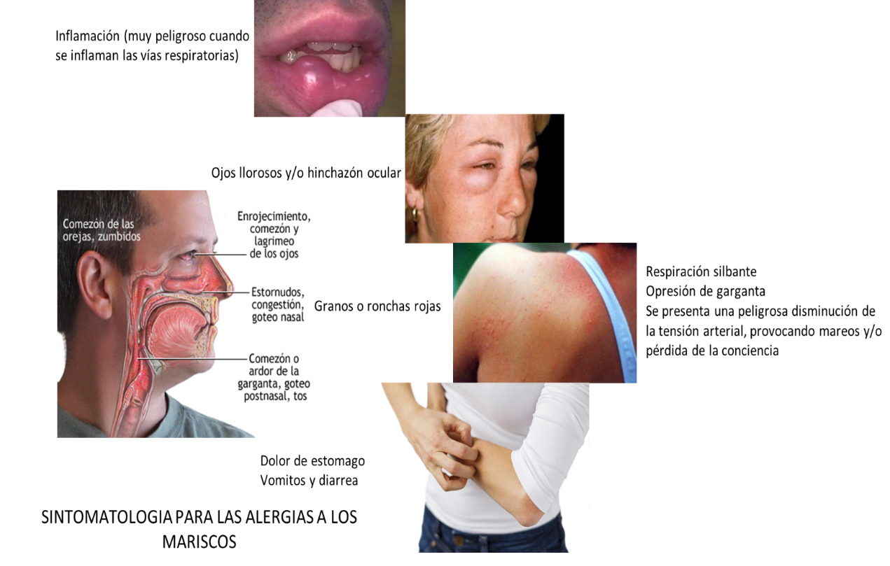  Tomado de: https://ssl.adam.com/graphics/images/es/19316.jpg

OTROS RECURSOS
DESCRIPCIÓN DEL RECURSO | DESCRIPCIÓN DEL RECURSO | ENLACE
Carnes de Aves, tipos y generalidades - Nutrición y Cocina | Página web | nutricionycocina.es/carnes-de-aves-tipos/
Alergias e intolerancias alimentarias se disparan | Videos | http://www.delascosasdelcomer.com/2017/05/14/23208/
Pescados y mariscos: Precauciones al comprarlos y consumirlos | Artículo online | www.vanguardia.com/.../394027-pescados-y-mariscos-precauciones-al-comprarlos

OBSERVACIONES PARA TENER EN CUENTA

